Полицейский «Дядя Степа»

В связи с 305-летием полиции России и 40-летием со дня образования в системе МВД пресс-служб и подразделений общественных связей на территории обслуживания МО МВД России по ЗАТО п. Сибирский совместно с представителем Общественного совета при МО МВД России по ЗАТО п. Сибирский Мустафаевой Маргаритой Евгеньевной было организовано проведение регионального этапа 10-го юбилейного Всероссийского конкурса детского творчества «Полицейский Дядя Степа».

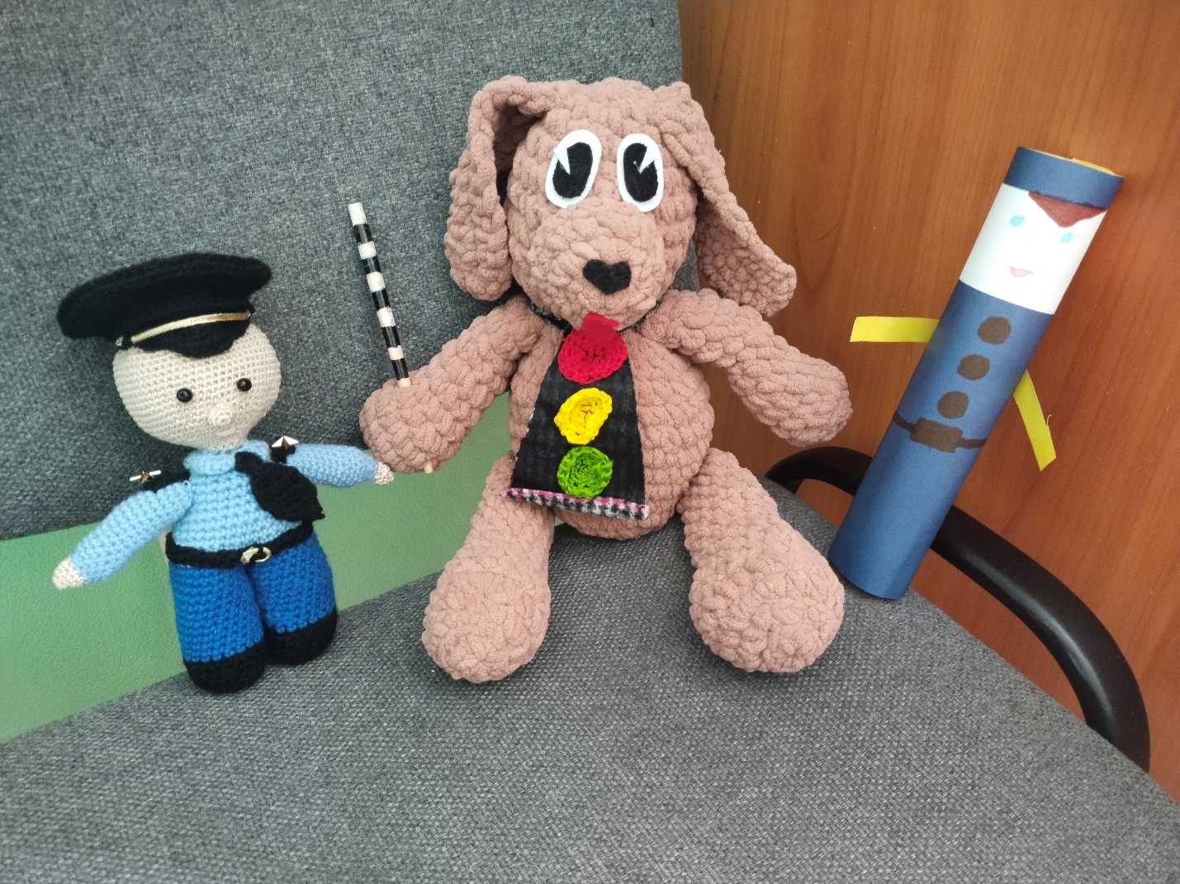

Детям до 14 лет было предложено изготовить тематические поделки на тему деятельности сотрудников органов внутренних дел. В конкурсе принимали участие дети трех возрастных категорий: от 6 до 8 лет, от 9 до 11 лет, от 12 до 14 лет.
Победителем в первой возрастной категории от 6 до 8 лет стал Гармаш Георгий (8 лет, 1-А класс МБОУ СОШ ГО ЗАТО Сибирский) с поделкой под названием «Дядя Степа», изготовленной из ваты, ткани и нитей.
Победитель во второй возрастной категории от 9 до 11 лет – Макаров Вадим (9 лет, 1-В класс МБОУ СОШ ГО ЗАТО Сибирский) с поделкой под названием «Собака по кличке «Светофорчик». Материалы, которые были использованы, – вата, ткань и нити.
Победителем в возрастной категории от 12 до 14 лет признана Коношенко Алена (12 лет, 5-В класс МБОУ СОШ ГО ЗАТО Сибирский) с поделкой под названием «Полицейский на страже порядка», сделанной из картона и цветной бумаги.
За первые места несовершеннолетние в преддверии Дня защиты детей будут награждены Грамотой от начальника МО МВД России по ЗАТО п. Сибирский.
Материал и фото МО МВД РФ по ЗАТО п. Сибирский

